ICS 65.020.10
B 31
备案号：

DB4407
江门市地方标准
DB 4407/ XXXXX—2020

地理标志产品 新会柑
Product of geographical indication-Xinhui Mandarin

（本稿完成日期：）

2020 - XX - XX发布
2020 - XX - XX实施
发布

前 言
本标准的附录A为规范性附录。
本标准起草单位： 江门市新会区陈皮行业协会、广东省江门市质量技术监督标准与编码所……..、
本标准主要起草人：

地理标志产品 新会柑
- 范围
本标准规定了新会柑的地理标志产品保护范围、术语和定义、要求、检验方法、检验规则、标志、包装、运输和贮藏。
本标准适用于原国家质量监督检验检疫总局根据《地理标志产品保护规定》批准保护的新会柑，也适用于在保护区内种植采摘的未成熟新会柑。
- 规范性引用文件
下列文件对于本文件的应用是必不可少的，凡是注日期的引用文件，仅注日期的版本适用于本文件。凡是不注日期的引用文件，其最新版本（包括所有的修订单）适用于本文件。
GB/T 191 包装储运图示标志
GB 2762 食品安全国家标准 食品中污染物限量
GB 2763 食品安全国家标准 食品中农药最大残留限量
GB 5084 农田灌溉水质标准
GB 5749 生活饮用水卫生标准
GB/T 6543 运输包装用单瓦楞纸箱和双瓦楞纸箱
GB 7718 食品安全国家标准 预包装食品标签通则
GB/T 8210 柑桔鲜果检验方法
GB/T 17924 地理标志产品标准通用要求
GB/T 32950 鲜活农产品标签标识
NY/T 1189 柑桔贮藏
原国家质量监督检验检疫总局令【2005】第75号 定量包装商品计量监督管理办法
- 地理标志产品保护范围
新会柑的地理标志产品保护范围为原国家质量监督检验检疫总局根据《地理标志产品保护规定》批准的范围，即广东省江门市新会区会城街道办、大泽镇、司前镇、罗坑镇、双水镇、崖门镇、沙堆镇、古井镇、三江镇、睦州镇、大鳌镇和围垦指挥部现辖行政区域。见附录A。
- 术语和定义
下列术语和定义适用于本标准。

新会柑
新会柑地理标志产品保护范围内栽培的茶枝柑（Citrus reticulata‵Chachi′）（大种油身品系、细种油身品系）的果实称为新会柑，按照采收时间或果实特征可分为胎柑、青柑、二红柑、大红柑。

    - 胎柑
一般是指在农历夏至以前采收的小果。果身直径不大于1cm。
    - 青柑
一般是指在种植期间（农历小暑至霜降）采收的青色果实。
    - 二红柑（微红柑）
一般是指在种植期间（农历霜降至小雪）采收的果实。
    - 大红柑
一般是指在农历小雪后采摘的果实。

果蒂完整
指果实采收后，留在果实上的果蒂有平整的果梗和萼片。

果蒂平齐
指采摘果实时，用果剪于果蒂处剪平齐。

腐烂果
指遭受病原菌的侵染，细胞中的胶层被病原菌分泌的酶所分解，导致细胞分离、组织崩溃，部分或全部丧失食用价值的果实。

网纹
分布在果实表面的网纹痕。

损伤
指机械作用对果实造成的创伤。

油斑
指果面油胞病变，有绿色、黄色、褐色等油斑；其中，褐色、下陷、发软的油斑是腐烂的先兆。

褐斑
果实表皮层呈褐色凹陷干缩斑痕，又称干疤。

枯水
果实汁囊失水粒化，轻者风味降低，重者失去食用价值。

水肿
果实表面色淡饱胀，汁囊产生异味，失去食用价值。

果形指数
指果实的纵径与横径之比。
- 要求
  - 品系和种苗
    - 品种选择
选择茶枝柑优良品系大种油身或细种油身品系中抗病性、抗逆性较强的株系。
    - 常用砧木
适宜砧木有：红柠檬、江西红桔、软枝酸桔、年桔等。
    - 苗木繁殖
可采用圈枝、嫁接（驳枝）技术繁育苗木。
  - 土壤要求
土壤类型宜选择潴育型水稻土、赤红壤为主，土壤有机质含量≥2.0g/kg；土壤pH值在5.0～7.0之间，活土层厚度宜在60cm 以上。
  - 栽培管理
    - 栽植时间
一般有春植（立春至立夏）、秋植（白露至寒露）。受咸潮影响的围垦地区、春旱年份宜在5月～6月雨季来临前栽植。
    - 栽植密度
栽植密度应根据品系、砧穗组合和环境条件等而定。
    - 园地建设
      - 新建园前茬作物不能是柑橘。
      - 水田种植要求深沟高畦、高墩种植，设独立排灌系统，每畦配宽0.6 m～1.2m小沟，大、小沟相通，可灌可排；坡地种植要求起低畦，低墩种植。
    - 土壤管理
以有机肥和客土改良土壤。每年在夏、秋梢老熟后，新芽萌动前或采果后，中耕1至2次，每年施用石灰1至2次。
    - 施肥
每年农历的正月、5月和9月埋施有机质肥，每公顷年施用有机肥量不少于1200kg；产果100kg的植株，年施纯氮0.8kg～1.0kg。氮、磷、钾比例1：(0.3～0.4)：(0.8～1.0)。
    - 整形修剪
采用自然开心树型。保持果园通风透光，叶果比不少于60：1。
    - 灌溉用水
灌溉水质应符合GB 5084的有关规定。无公害农产品的灌溉水质应符合NY/T 5010的有关规定。
  - 鲜果清洁及干燥
    - 清洗
      - 清洗用水按GB 5749规定。清洗液中可加入清洁剂、防腐剂或保鲜剂，使用方法和卫生标准按NY/T 1189的有关规定进行。
      - 果实采收后当天进行清洗，主要采用机械清洗。带叶片的可采用手工清洗。
    - 风干
宜用自然晾干或热风风干法。采用自然风干法时，应用抽、送风设备加强库房的空气流通，晾干时间不少于24小时；采用热风风干法时，到达果面空气的温度应低于50℃，而且持续时间不超过5分钟。
  - 果品质量。
    - 感官要求
感官要求应符合表1的规定。
- 感官要求
项目 |  | 要求
果形（仅适用于大红柑） |  | 具有该品种果实特征，形状基本一致，果蒂完整平齐率达90%以上
色泽 | 胎柑 | 青色
色泽 | 青柑 | 青色
色泽 | 二红柑 | 微黄色
色泽 | 大红柑 | 果实呈橙红或橙黄色
果面缺陷 | 胎柑 | 痕斑、网纹、蚧类和附着物较少。
果面缺陷 | 青柑 | 痕斑、网纹、蚧类和附着物较少。
果面缺陷 | 二红柑 | 痕斑、网纹、蚧类和附着物较少。不允许有明显的油斑、褐斑、未愈合的损伤等现象。
果面缺陷 | 大红柑 | 痕斑、网纹、蚧类和附着物较少。不允许有明显的油斑、褐斑、水肿、未愈合的损伤、冻伤等现象。
果肉（仅适用于大红柑） |  | 具有本品种特征风味、果肉爽脆、甜酸适中、汁多化渣，无异味、无明显枯水、粒化现象
    - 理化指标（仅适用于大红柑）
应符合表2的规定。
- 理化指标
项目 | 指标
单果重 | ≥100
可溶性固形物，% | ≥10.5
固酸比 | 12～18
果形指数ª | 0.7～0.8
ª 允许果实横径串级果以个数计不超过10%。
    - 安全卫生指标
      - 污染物限量
新会柑的污染物限值应符合表3的要求。
- 污染物限量
项目 | 指标
铅（以Pb计） mg/kg | ≤0.1
镉（以Cd计） mg/kg | ≤0.05
      - 农药最大残留限量
农药最大残留限量应符合GB 2763的要求。
      - 植物检疫性病虫害
不得检出。
  - 净含量
产地站台交接的，每件净含量偏差按《定量包装商品计量监督管理办法》执行。运到目的地的，考虑其途中自然损耗，每件净含量负偏差不大于标示重量的7%。
- 试验方法
  - 感官要求
感官要求中的果形、色泽、果面缺陷应在充足的自然光线或照明设备下目测检查。果肉质量凭口感试验。
  - 理化指标
    - 单果重
随机选取10～20个样品果，用精度为1g的天平逐个称量，得出单果重量值。
    - 可溶性固形物
按GB/T 8210中有关规定进行。
    - 固酸比
按GB/T 8210中有关规定测定样品果中的可滴定酸含量，用可溶性固形物/可滴定酸计算出固酸比数值。
    - 果形指数
按GB/T 8210中有关规定进行。
  - 安全卫生指标
    - 污染物限量按GB 2762的有关规定进行。
    - 农药最大残留限量按GB 2763的有关规定进行。
    - 病虫害的检验按国家有关检疫病虫害的规定执行。
- 检验规则
  - 组批规则
每批抽取的同一品种、同一产地、同一规格的产品作为一个检验批次。批发市场、农贸市场或超市相同进货渠道的产品作为一个检验批次。
  - 抽样方法
抽检产品应从批量产品的不同位置和不同层次进行随机采样，采样数量应满足产品检验需要。
  - 交收检验
每批产品交收前，都应进行交收检验。交收检验内容包括感官要求和标识。检验合格后并附合格证的产品方可交收。
  - 检验期限
货到产地站台24h以内检验，货到目的地48h以内检验。
  - 型式检验
    - 有下列情形之一者应进行型式检验：
- 因人为或自然因素使生产环境发生较大变化；
- 前后两次抽样检验结果差异较大；
- 国家市场监督管理部门提出型式检验要求。
    - 型式检验项目为5.5要求的全部项目。
  - 判定规则
    - 每批受检样品的感官不合格率按其所检单位的平均值计算，其值不应超过5%；其中任一单件样品的不合格率不应超过10%，判定为感官合格。
    - 感官要求、理化指标、安全卫生指标合格，判定该批产品合格。
    - 感官要求不合格或理化、安全卫生指标有一项不合格，判定该批产品为不合格。
  - 复验
    - 对包装、标志、净含量和单果重检验不合格者，允许生产单位进行整改后申请复检一次。
    - 理化指标（单果重除外）、安全卫生指标不合格不进行复验。
- 标志、包装、运输与贮藏
  - 标志
    - 预包装产品的标志应符合GB/T 32950 《鲜活农产品标签标识》，取得新会柑地理标志产品标识使用权的产品标志还应符合GB/T 17924《地理标志产品标准通用要求》的有关规定。
    - 包装储运图示标志应符合GB/T 191的规定。
  - 包装
    - 单果包装
单果包装应采用果品专用包装材料包装，材料应清洁，质地应细致柔软。宜采用聚乙烯薄膜袋包装。
    - 件果包装
采用纸箱、竹（藤）篓、塑料箱等包装。果箱结构应牢固适用、内壁平滑、干爽无霉变、无虫蛀和其它污染。瓦楞纸箱应符合GB/T 6543的规定。
    - 装箱
按商品要求包装成件。
  - 运输
    - 运输要求
装运便捷、轻拿轻放。严禁日晒雨淋、受潮、虫蛀和鼠咬。
    - 运输工具
运输工具应清洁干燥、无污染。长途运输应具控温、控湿和防冻伤设备。
  - 贮藏
    - 常温贮藏
按NY/T 1189的规定进行。
    - 冷库贮藏
产品须经预冷，达到最终温度5℃～8℃，并保持库内相对湿度85%～90%。禁止与有毒有害的物品混放。
- 产品追溯
新会柑种植户应建立产品溯源制度，溯源内容至少应包括：产地、品系和种苗、病虫草害防治信息（病虫草害名称、发病时间、用药名称、剂量、次数、时间）、采收信息（采收日期、采收数量）、加工信息（批号、数量、规格、（清洁剂、防腐剂或保鲜剂）的名称和用量）。
加工信息仅适用于作为食用水果用途的大红柑。

- （规范性附录）
新会柑地理标志产品保护范围图
新会柑地理标志产品保护范围见图A.1。
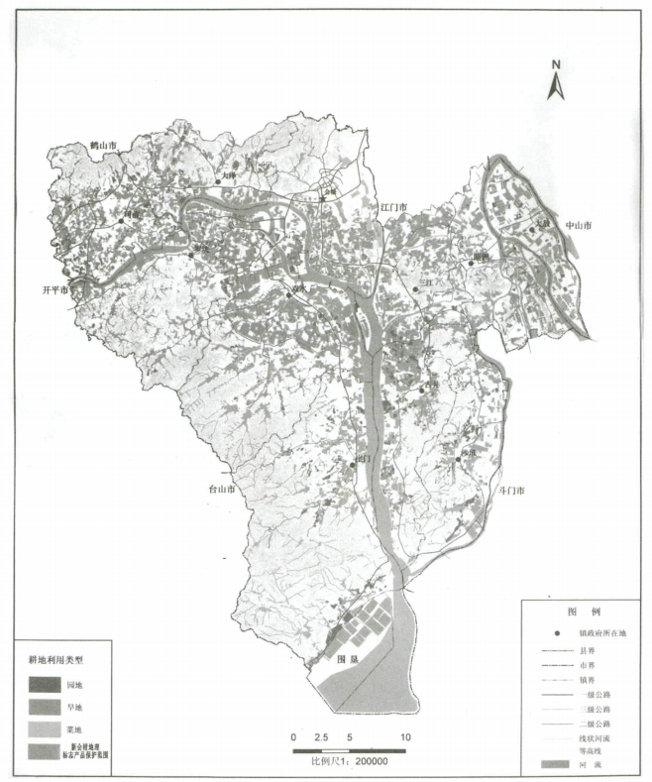
制图单位：华南农业大学资源环境学院
制图日期：2004年3月
_________________________________

